Q1) Crie uma página simples de uma ‘**doceria’**, de forma que:

a) Contenha a **página** **principal**, a de **brigadeiros**, a de **cupcakes**, e a de **doces**, cada uma em um módulo **Javascript**:

1. A estrutura de cada página deverá ser retornada por uma função com o nome da página (Principal, Brigadeiros, Cupcakes, Doces);
2. Utilize a declaração ‘export default’ para exportar cada função.
3. A página principal deverá conter três botões:
   1. um para redirecionar para a página de **brigadeiros**;
   2. um para redirecionar para a página de **cupcakes**;
   3. e um para redirecionar a página de **doces**.
4. As demais páginas deverão conter apenas uma descrição do objetivo da página e um botão que, quando clicado, deverá redirecionar para a página principal;
5. As páginas deverão ser carregadas utilizando-se o conceito de **SPA**. Assim, ao clicar em cada botão, o navegador não deve ‘**recarregar’** a página inteira, mas apenas o **elemento** **do DOM** específico deve ser atualizado;

b) O arquivo index.html conterá apenas uma div vazia com **id** igual a “**root**”. Todo o conteúdo das páginas deverá ser **dinamicamente renderizado** nessa div.

c) Deve ser criado um módulo que conterá um **roteador**, responsável por gerenciar as páginas web de acordo com sua respectiva url:

a) A função, retornada pelo módulo através da declaração ‘**export default’**, deverá retornar um objeto com a seguinte estrutura ‘**Objeto 1**’ abaixo:

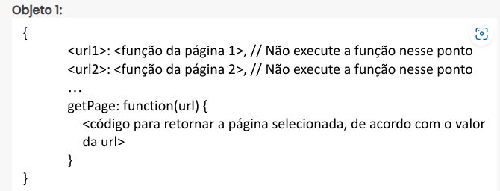

b) Cada página criada deverá ser importada nesse módulo e adicionada no objeto, de acordo com sua **url**.

d) Deve ser criado um módulo para um **evento customizado**:

a) A função, retornada pelo módulo através da declaração ‘**export default’**, deverá receber como parâmetro uma url e retornar um ‘CustomEvent’ do tipo ‘onstatechange’, sendo que:

1. O atributo ‘**detail’** do objeto de configuração do evento customizado deverá conter valor igual ao objeto da estrutura ‘**Objeto** 2’ abaixo.

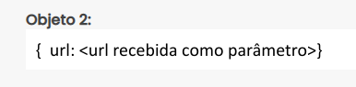

1. Tal função deverá ser importada no módulo de cada página.

e) Quando um dos botões de redirecionamento das páginas for clicado, a função executada pelo ‘**click’** deverá ser executada, sendo que:

* Um **evento customizado** deve ser criado a partir da função do módulo de evento customizado, passando como parâmetro a **url** da página de destino do redirecionamento, armazenado-o numa constante;
* Logo depois o evento deverá ser executado;
* A execução desse evento irá resultar no redirecionamento da página;

f) No arquivo principal - **index.js** - você deverá:

* Importar o módulo de roteamento, salvando o objeto de rotas retornado numa constante;
* E criar um ouvinte para o evento **‘onstatechange**’;
* Esse ouvinte deverá então:

1. Obter a **url** da página de redirecionamento através do atributo ‘**detail’** do evento;
2. Chamar o método ‘**getPage’** do objeto de rotas, salvando seu retorno numa constante ‘**page’** (essa constante conterá toda a estrutura da página que deverá ser renderizada na div ‘**root’**);
3. Alterar o endereço do navegador com o método ‘**pushState’** do objeto ‘**history’**;
4. E renderizar o conteúdo da constante ‘**page’** na **div** ‘root’ da página.